**Evidencia EAP_0073**

Click a Emisión Express

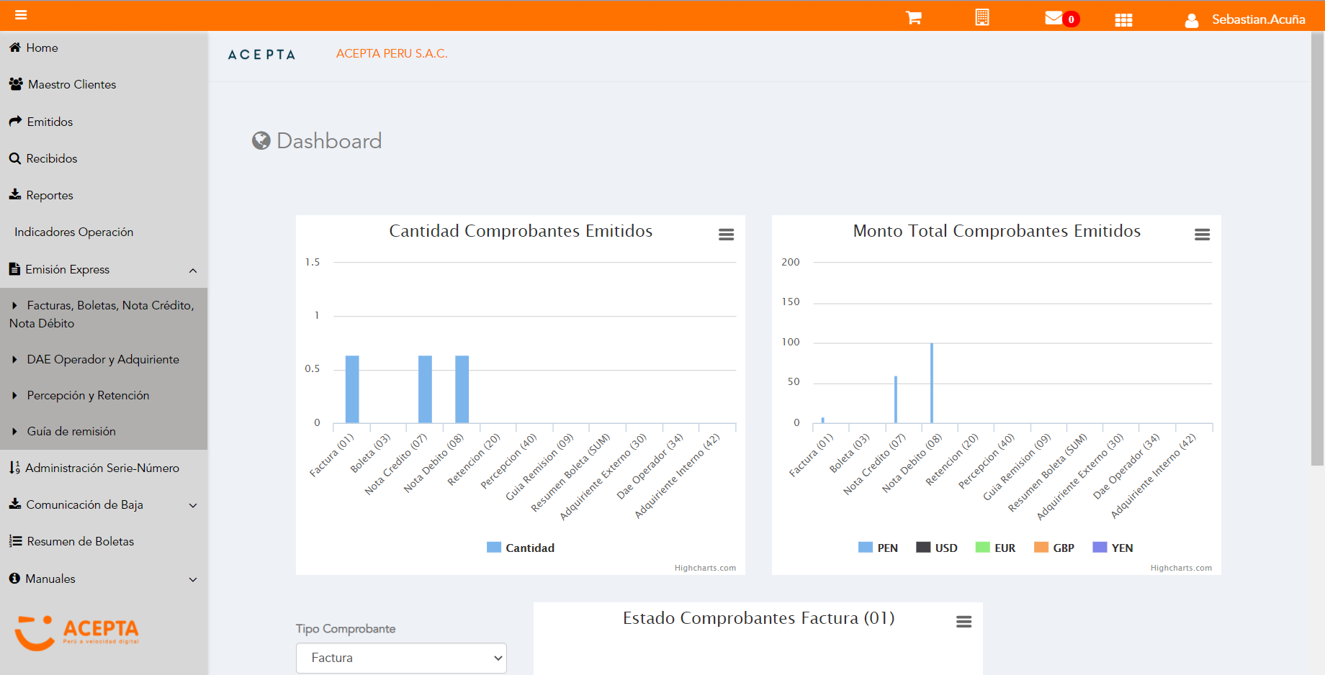

Click a subopción Facturas Boletas NotaCredito NotaDebito

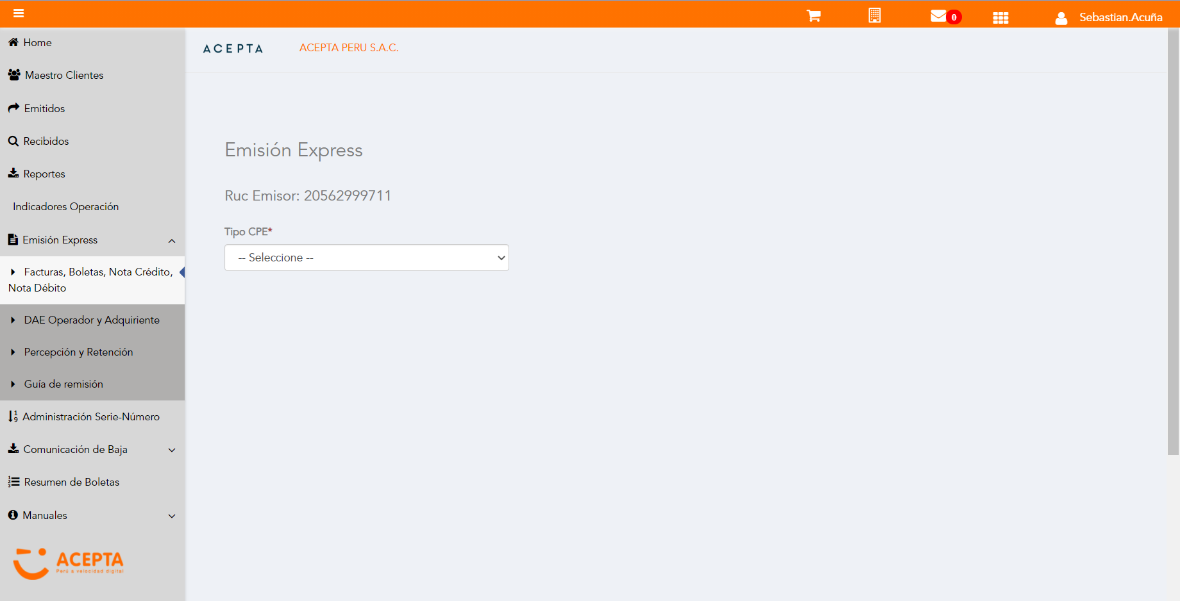

Selección Tipo de CPE

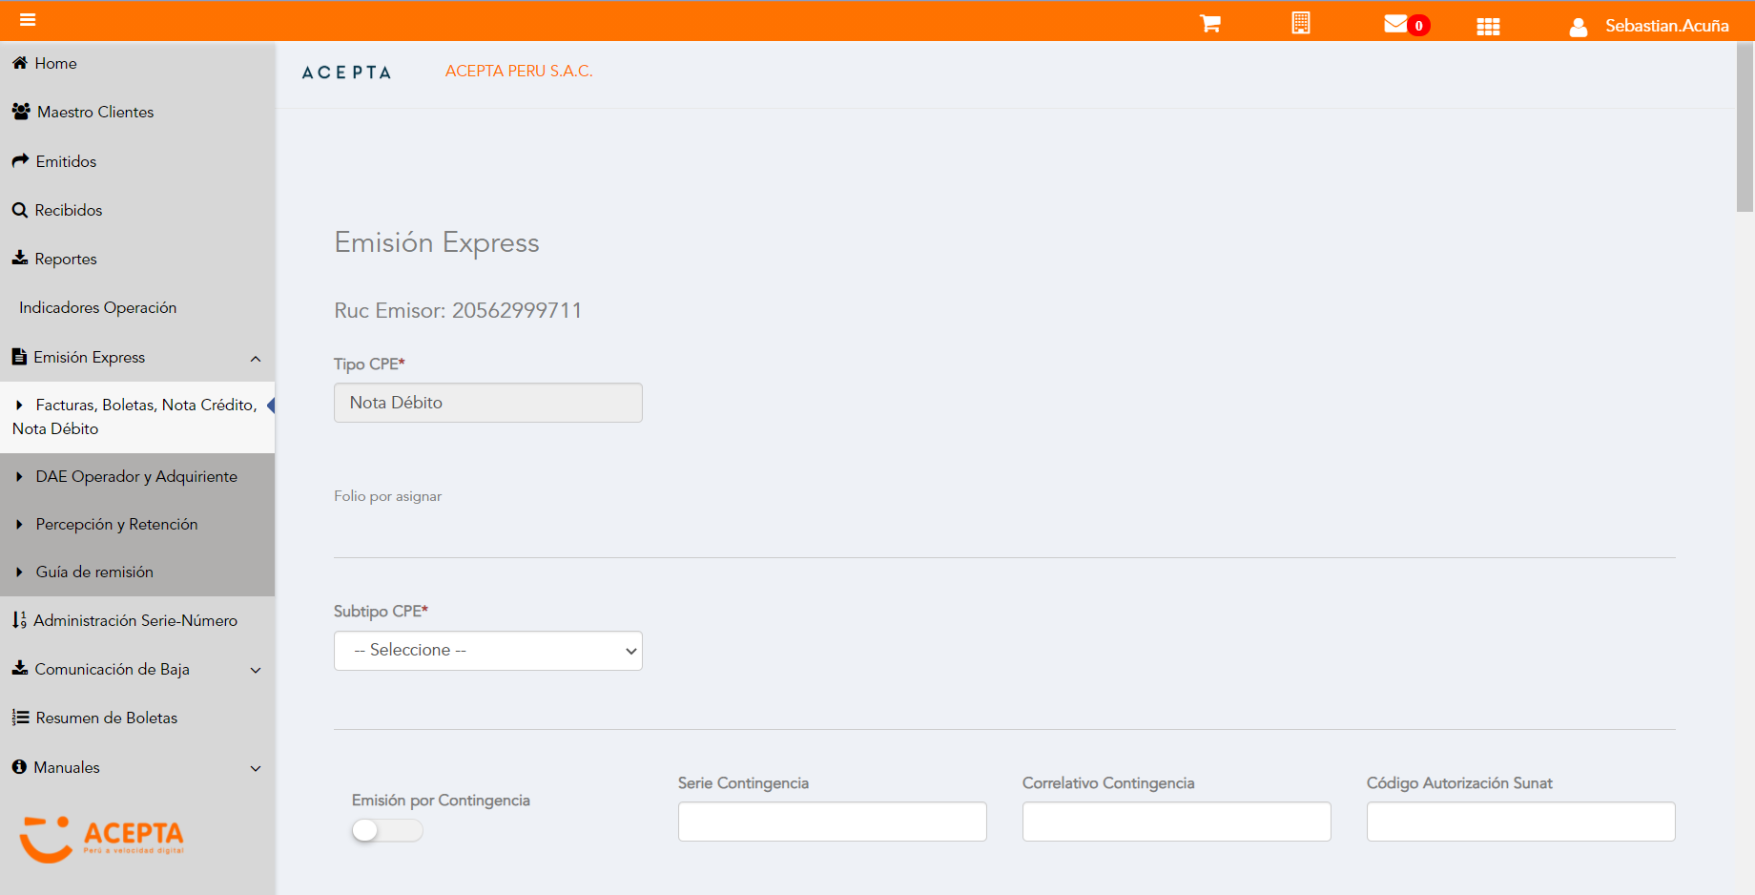

Selección Subtipo de CPE

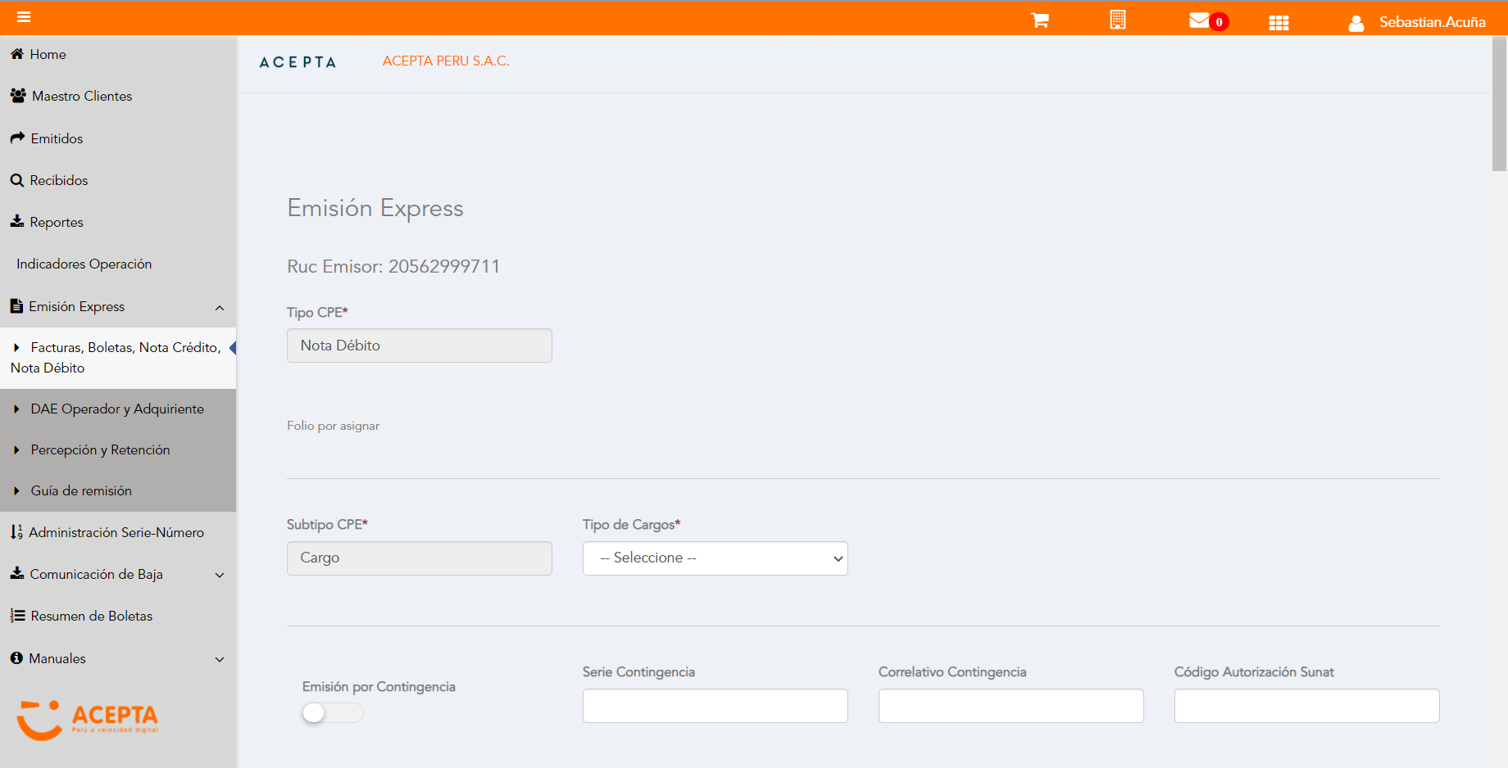

Seleccion Tipo Cargo

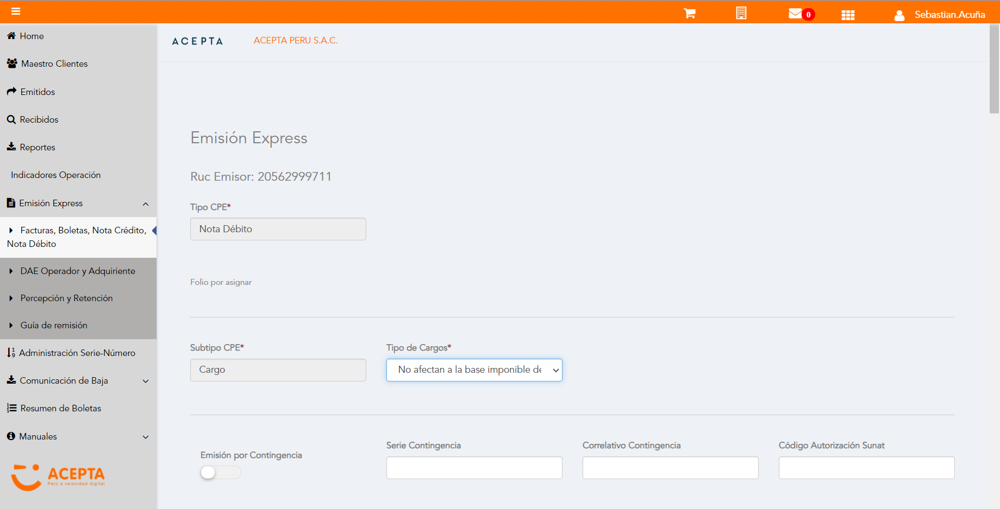

Se Agrega Fecha de Emisión

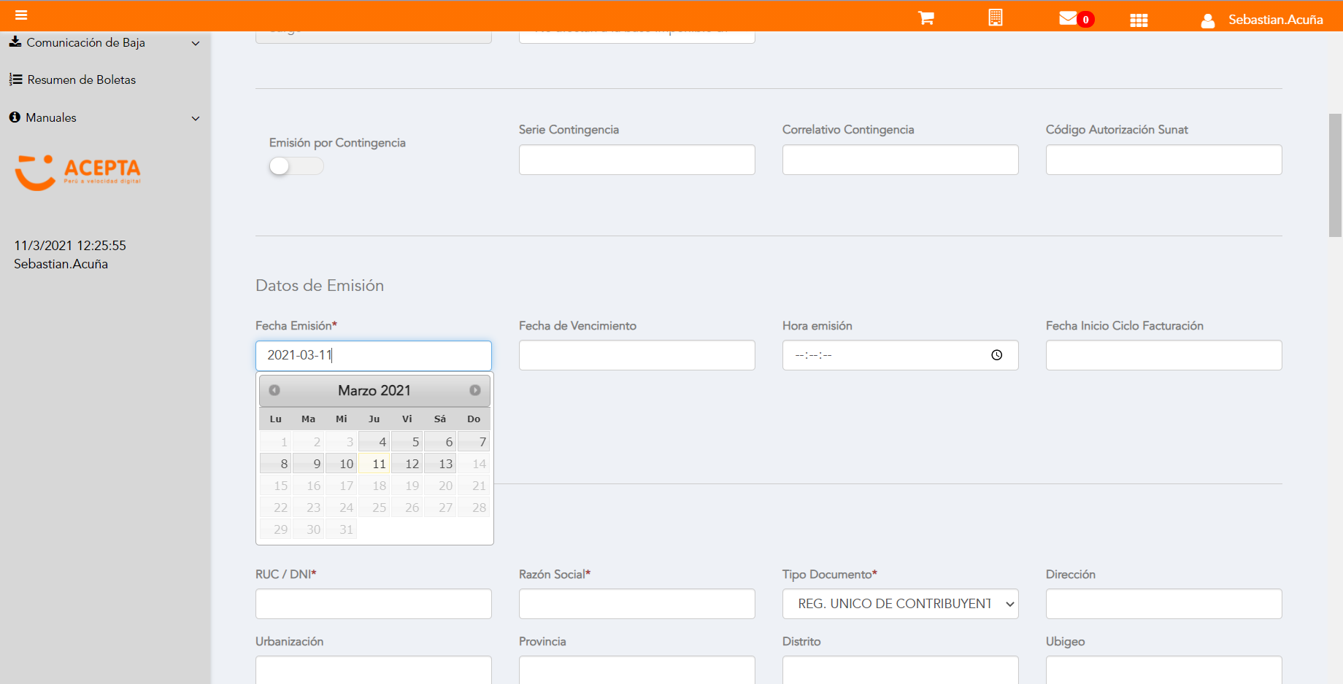

Datos de Receptor

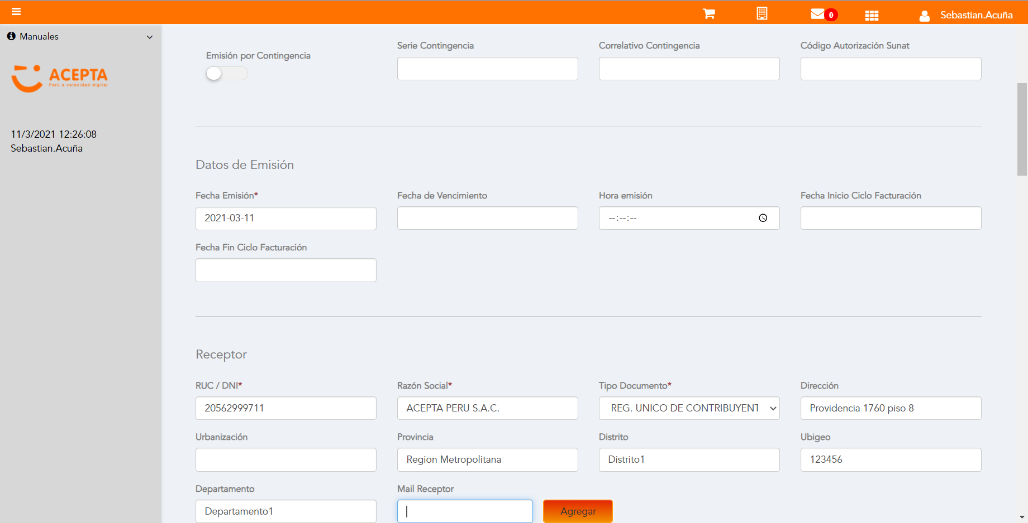

Se Agregan Referencias a CPE

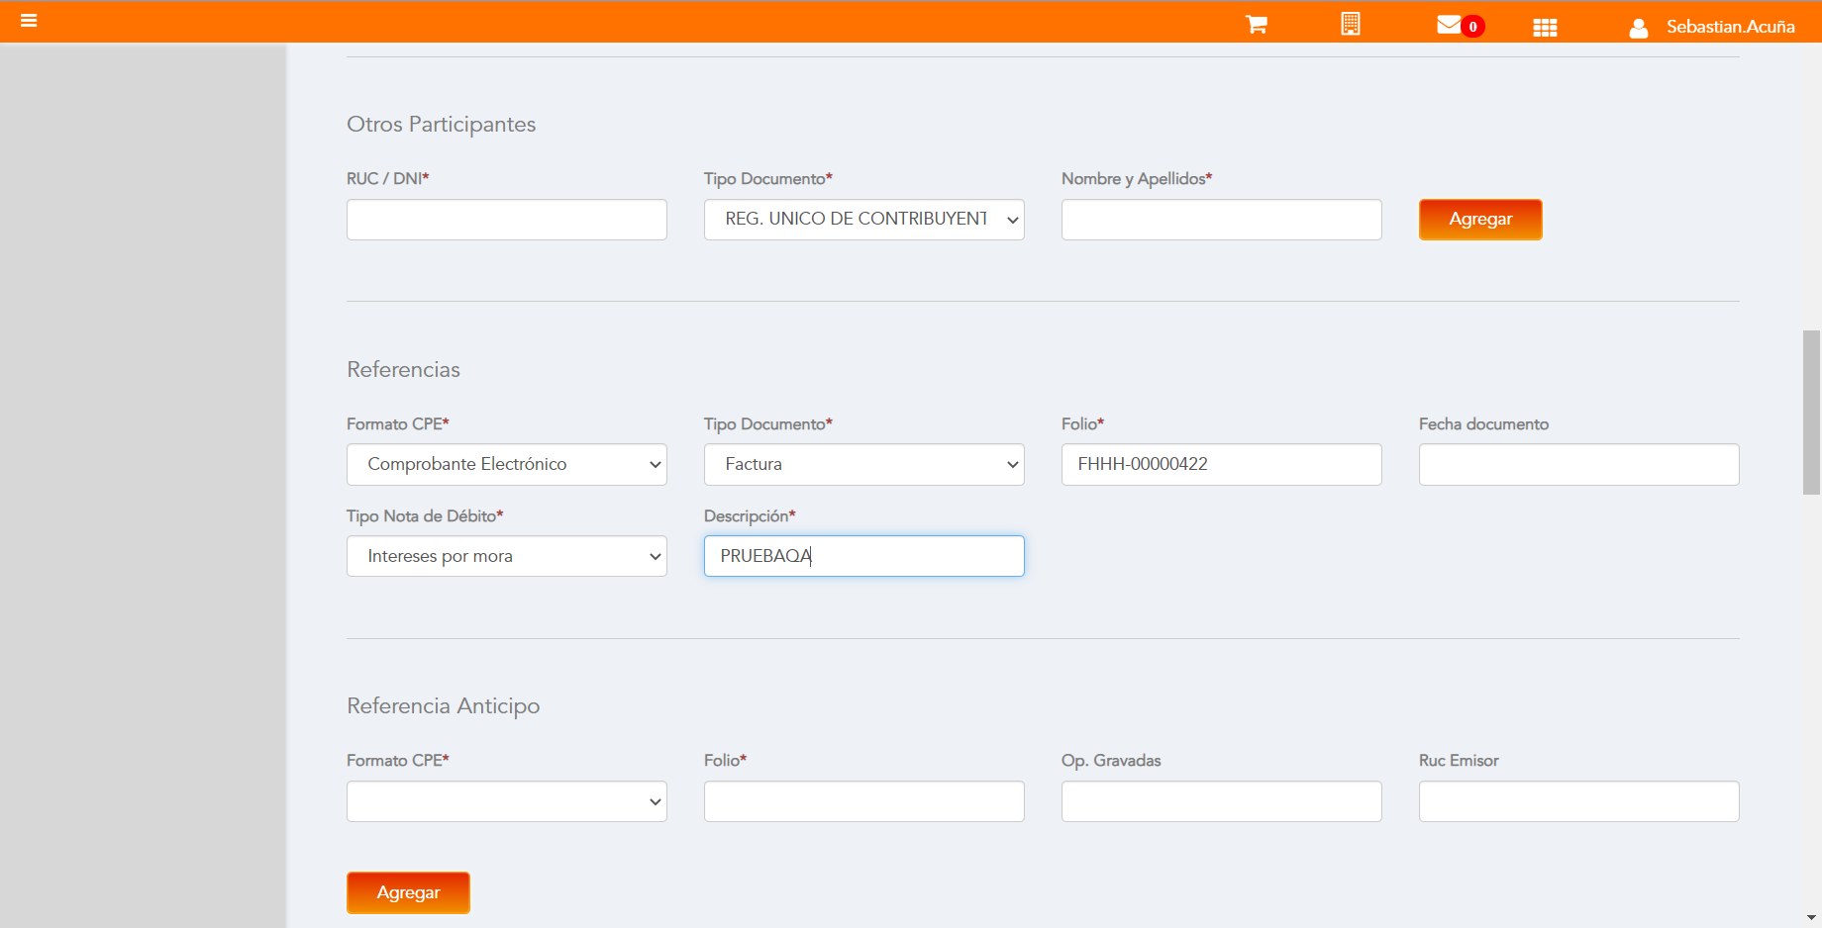

Producto NO Afecto

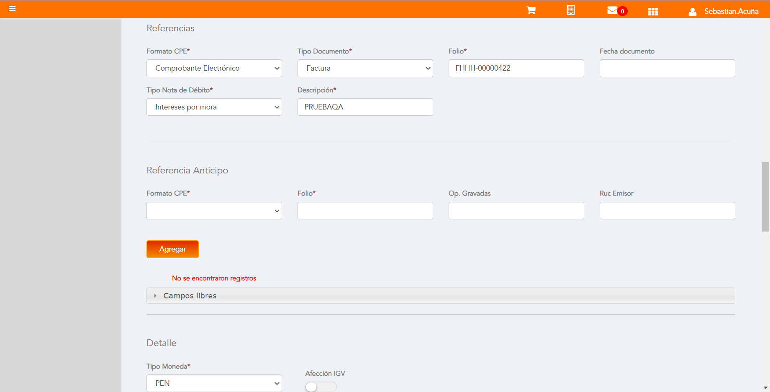

Se Agrega Cargo global

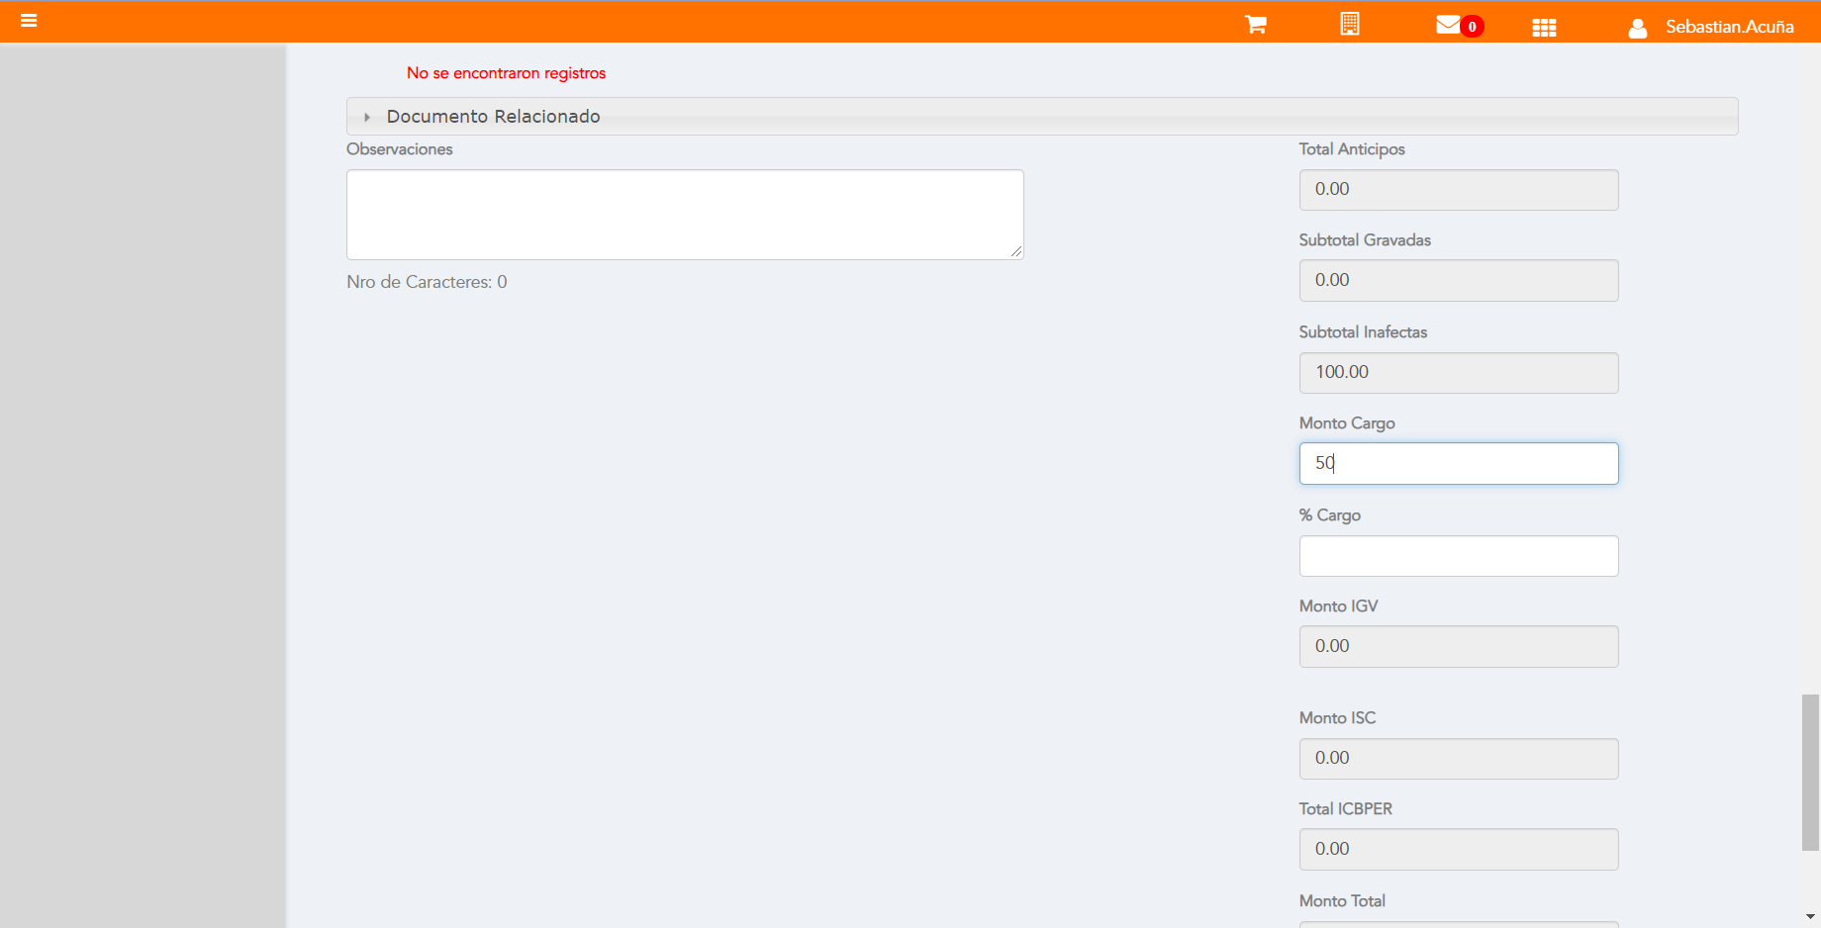

Click a botón Previsualizar

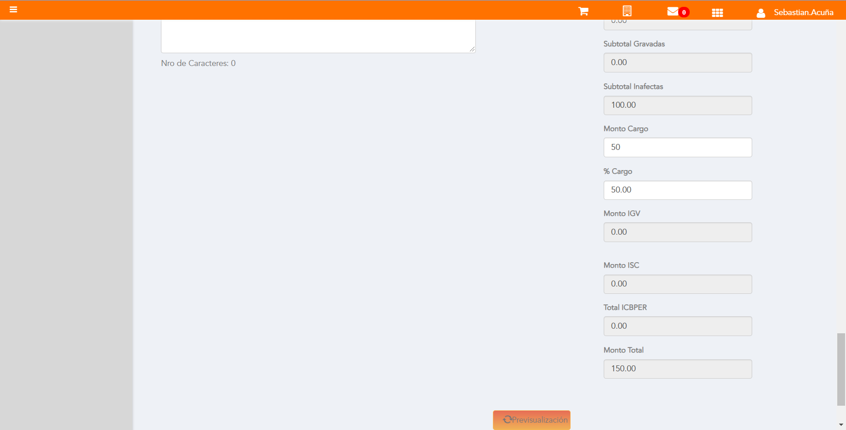

Click a botón Enviar a SUNAT

